1、11BRANMB10H2版本
变更前：
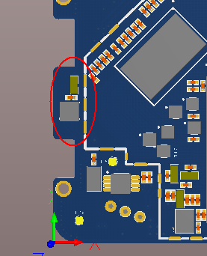
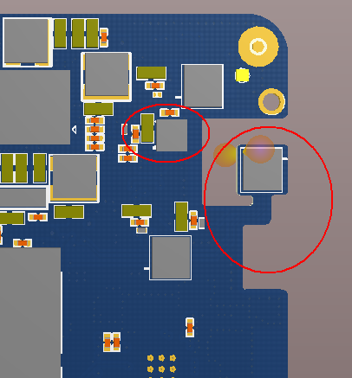

11BRANMB10H3版本
变更后：1、温湿度桥接的板外型变更；
2、温度传感芯片1位置移到正对连接器位置；
3、温度传感芯片2由左边移到1位置正下方。
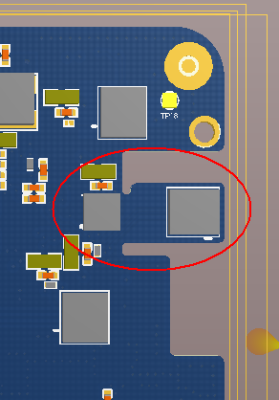
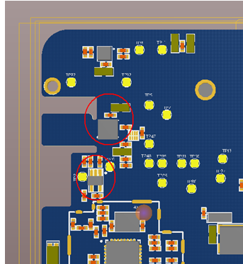

钢网：正反两面均需新开

